Информация
о результатах участия образовательных организаций среднего профессионального образования во всероссийских проверочных работах
в 2021 году

В соответствии с письмом Федеральной службы по надзору в сфере образования и науки (Рособрнадзор) от 25.02.2021 №14-22 «О проведении всероссийских проверочных работ для обучающихся по образовательным программам среднего профессионального образования в 2021 году», приказом Министерства образования и науки Республики Адыгея от 02.03.2021 №554 О проведении всероссийских проверочных работ для обучающихся по образовательным программам среднего профессионального образования в 2021 году» 3417 студентов из 10 образовательных организаций среднего профессионального образования Республики Адыгея выполнили проверочные работы.
В том числе:
Предмет | 1 курс |  | завершившие  общеобразовательную подготовку |  | Итого участников по предмету
 | кол-во ОО | кол-во участников | кол-во ОО | кол-во участников
Метапредмет | 10 | 1840 | 10 | 1577 | 3417
Обществознание | 2 | 133 | 2 | 136 | 269
География | 1 | 48 | 1 | 51 | 99
История | 1 | 22 | 1 | 14 | 36
Биология | 4 | 320 | 4 | 324 | 644
Информатика | 2 | 308 | 3 | 274 | 582
Химия | 3 | 122 | 5 | 143 | 265
Физика | 3 | 108 | 2 | 81 | 189
Математика | 5 | 409 | 6 | 386 | 795
Русский язык | 1 | 24 | 1 | 22 | 46

Статистическая аналитическая информация по результатам ВПР
Достижение планируемых результатов / проверяемые требования (умения) в соответствии с ФГОС прилагается в формате .xls

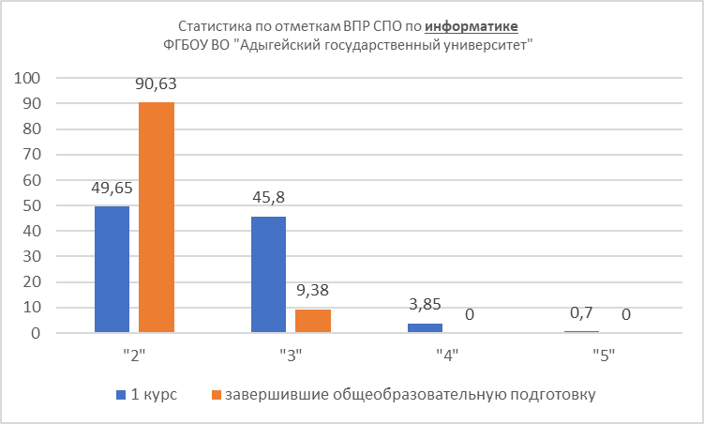 | 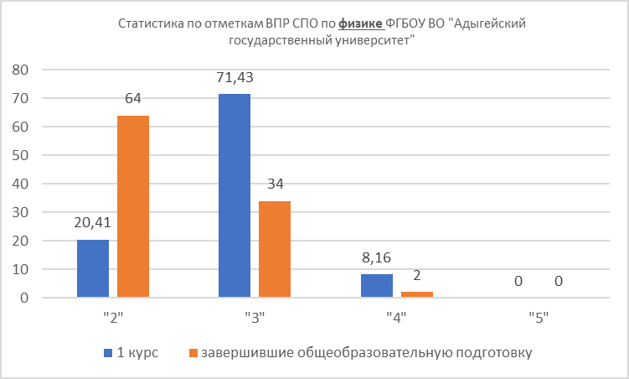
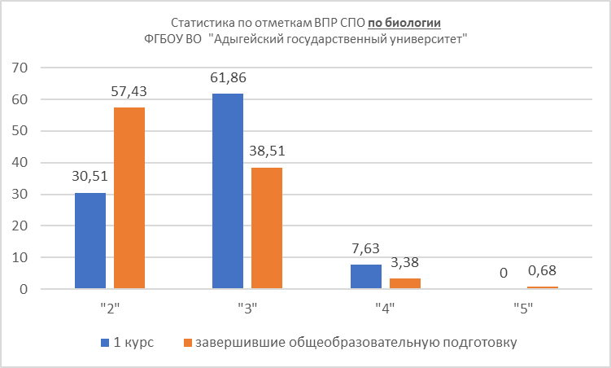 | 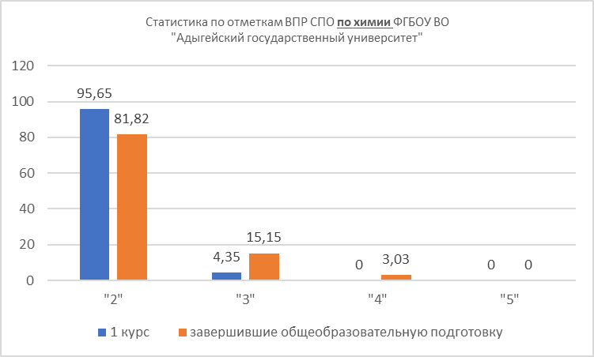
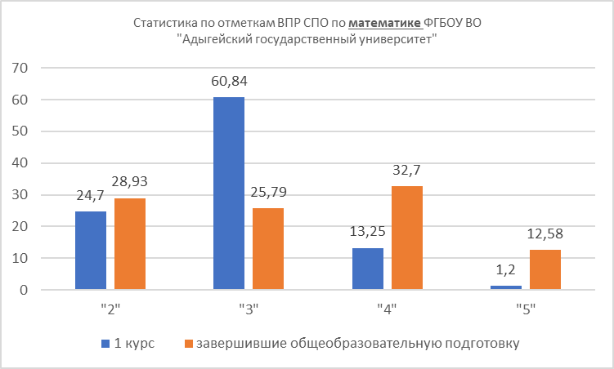 | 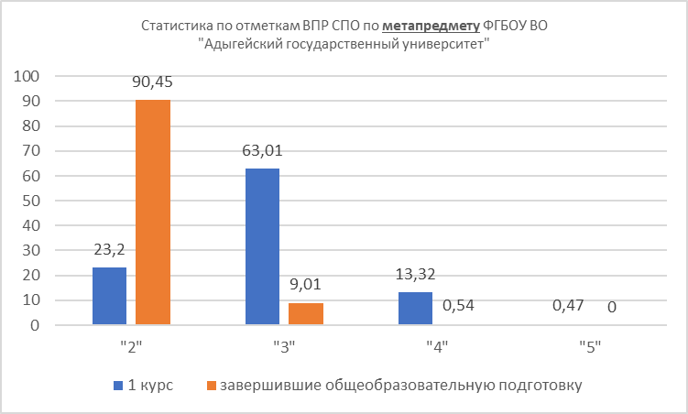

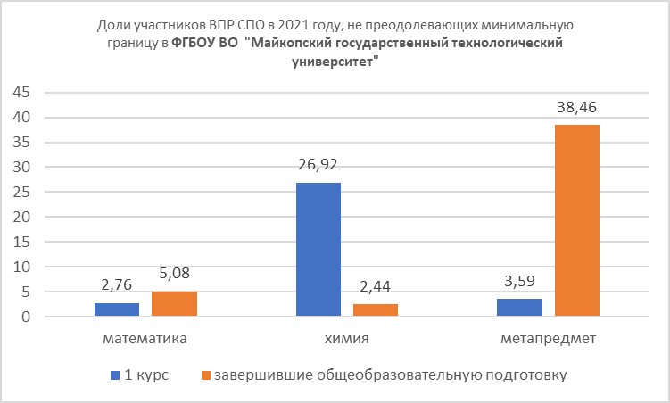
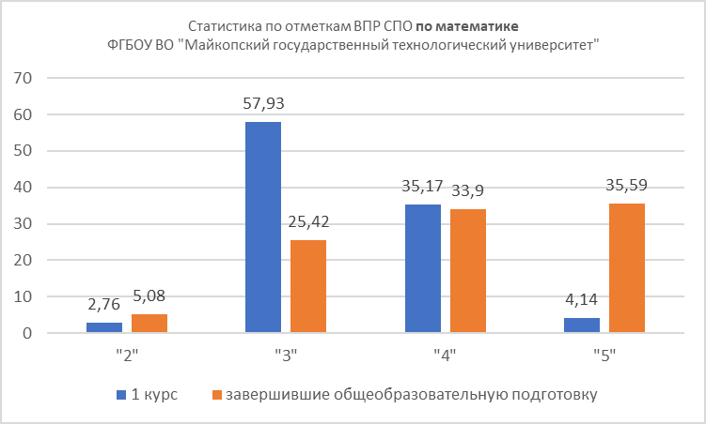 | 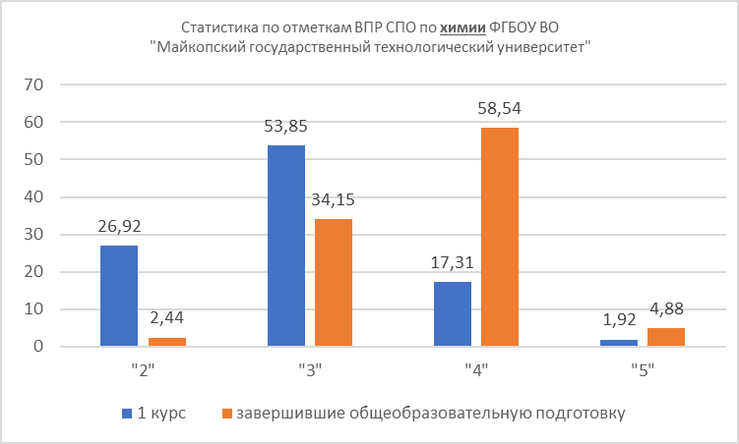
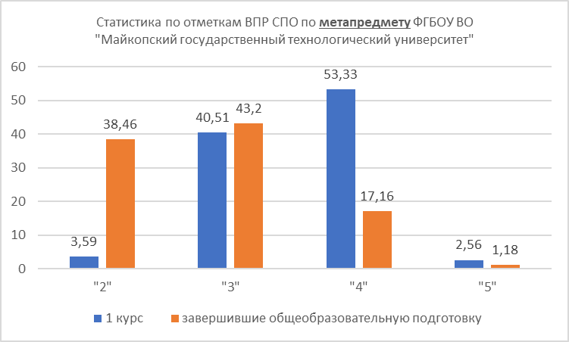

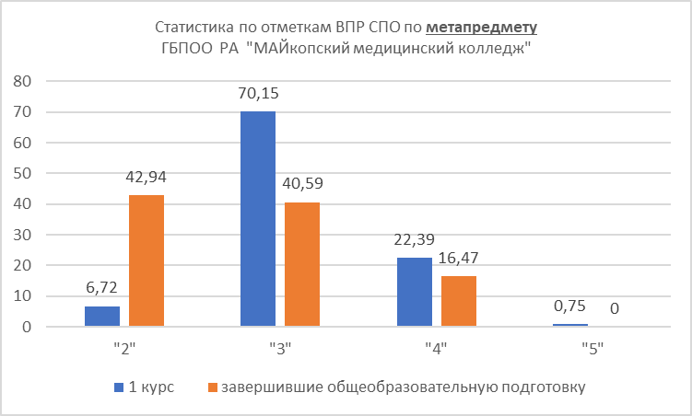 | 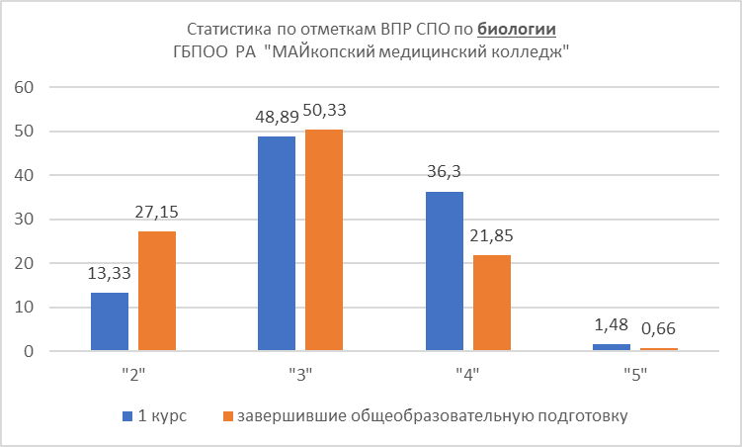

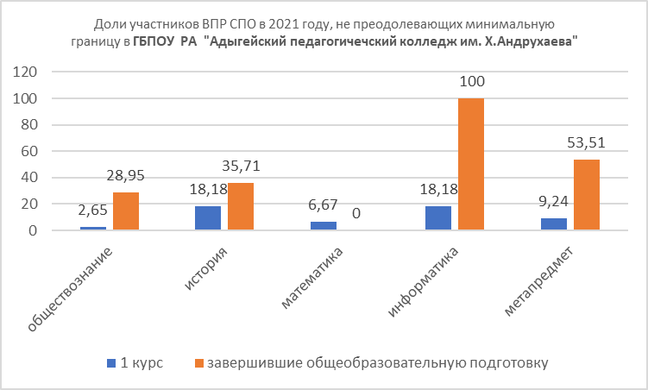

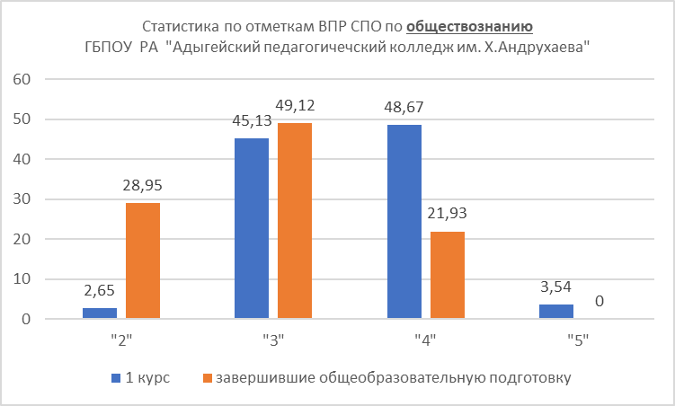 | 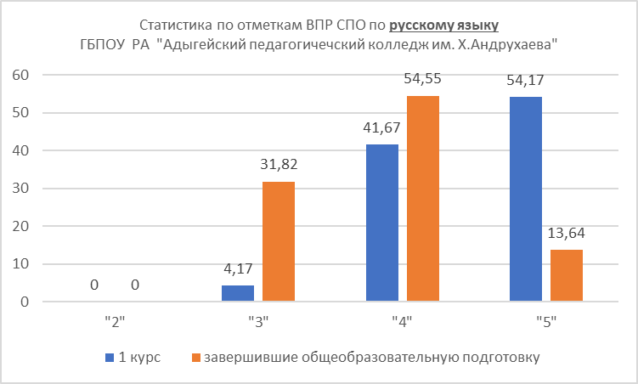
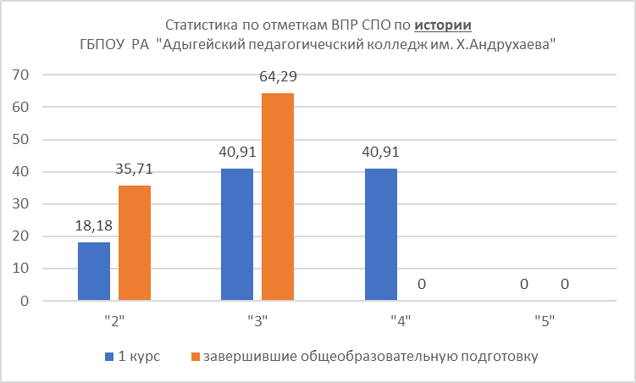 | 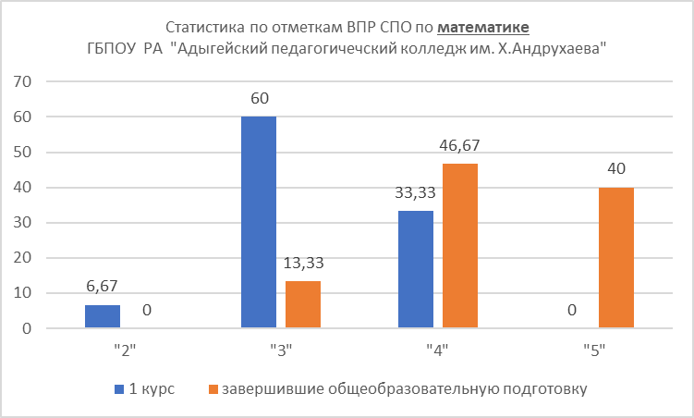
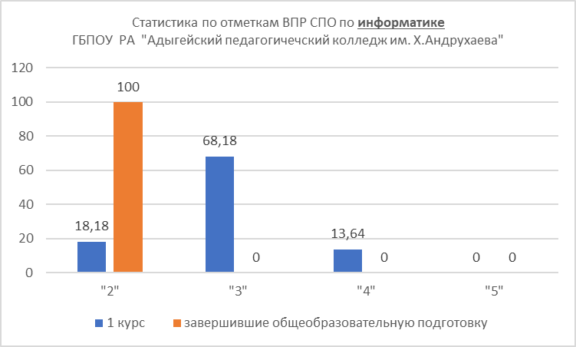 | 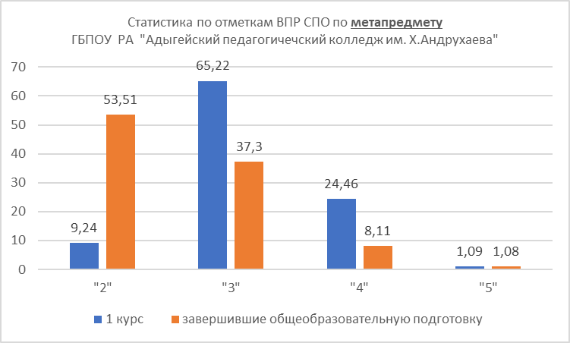

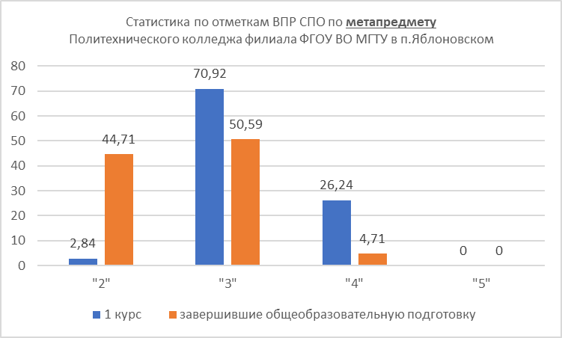 | 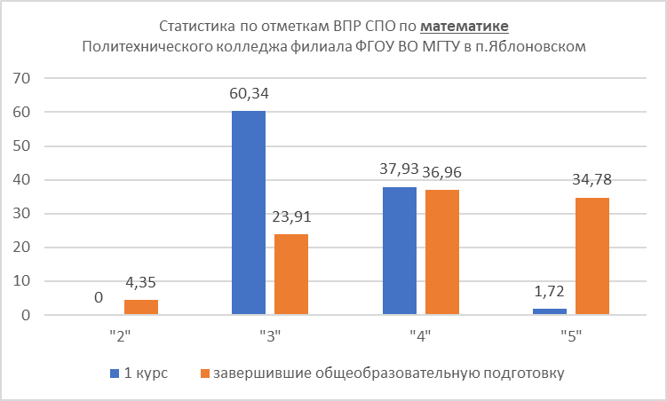
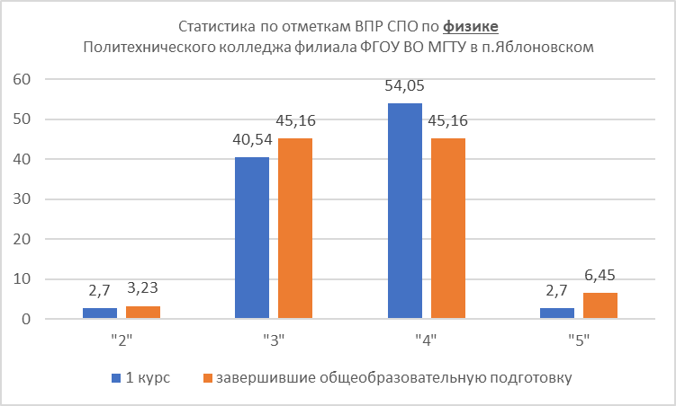 | 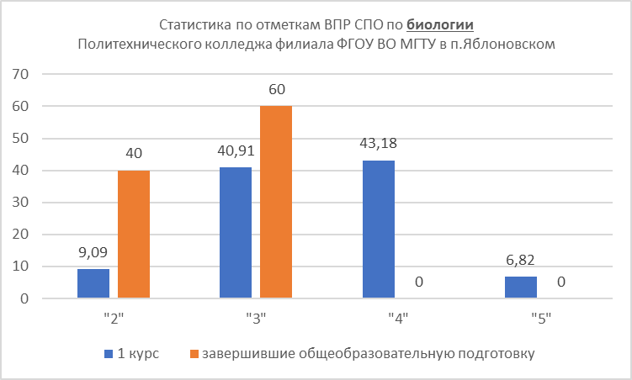

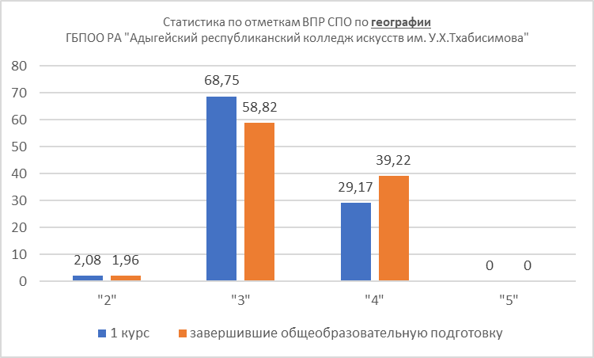 | 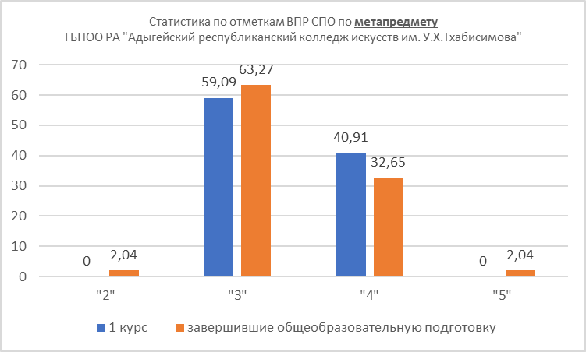

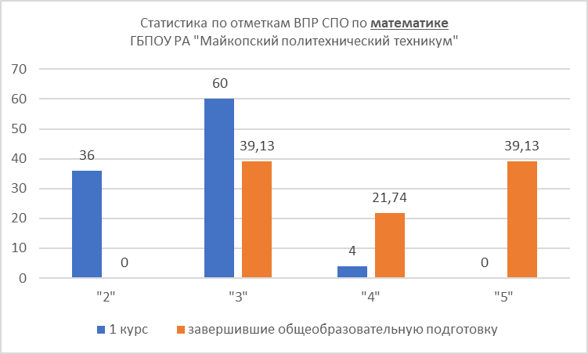 | 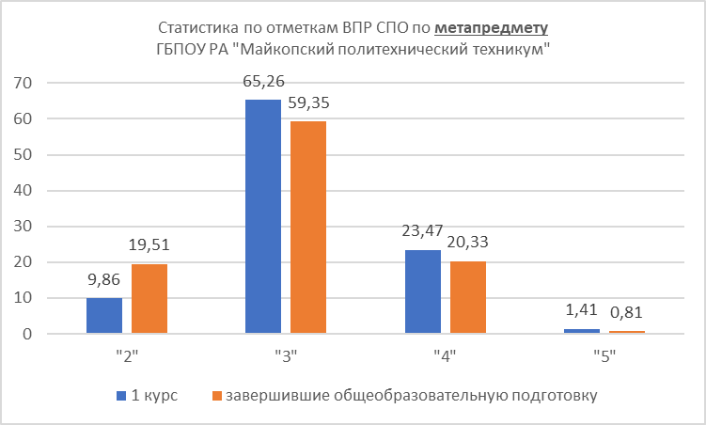
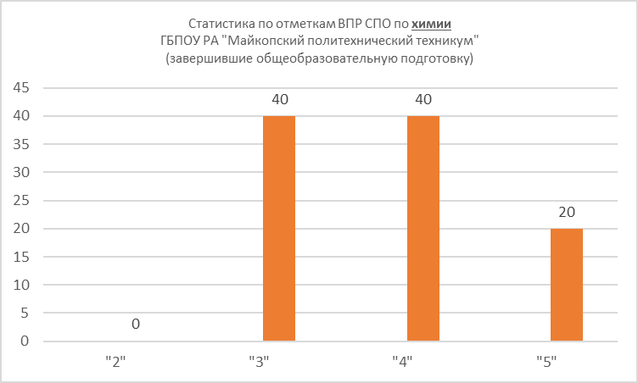

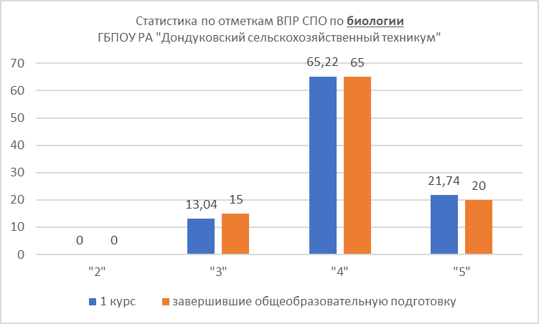 | 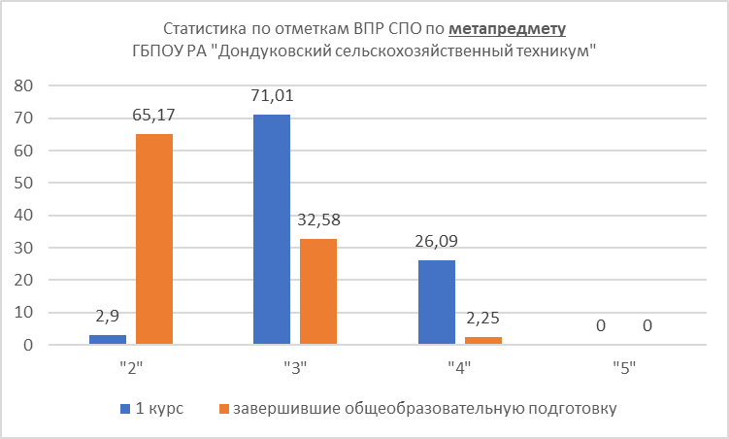
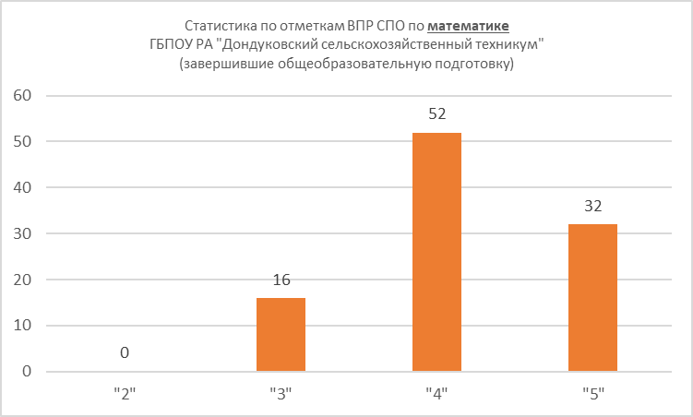 | 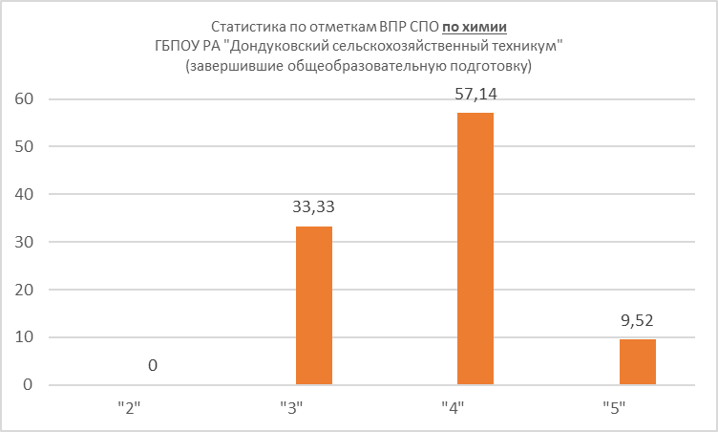

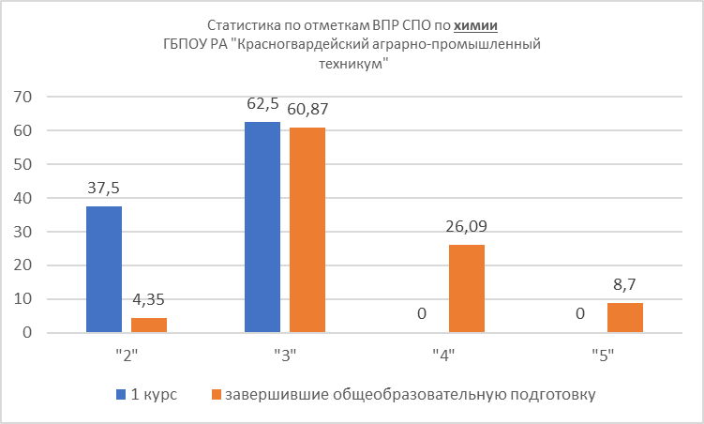 | 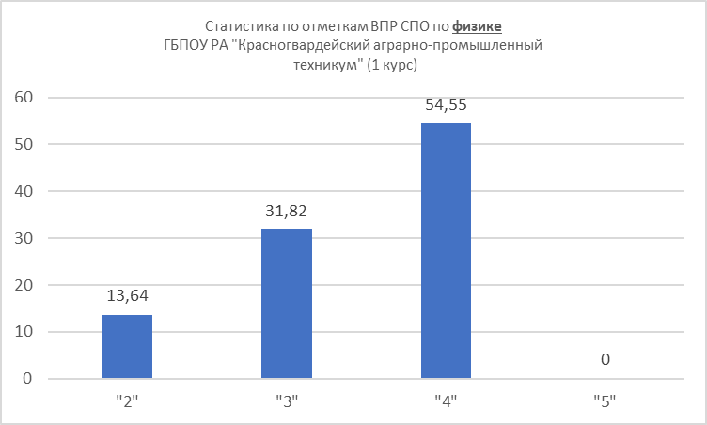
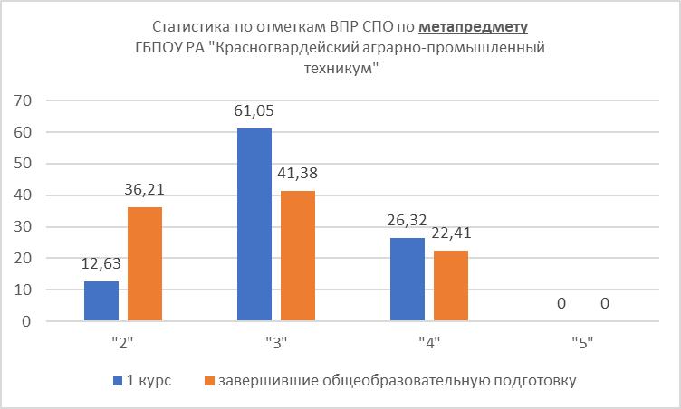 | 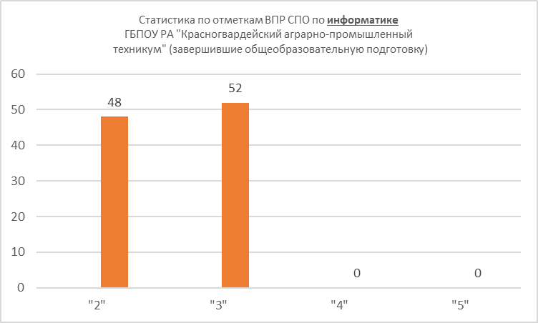

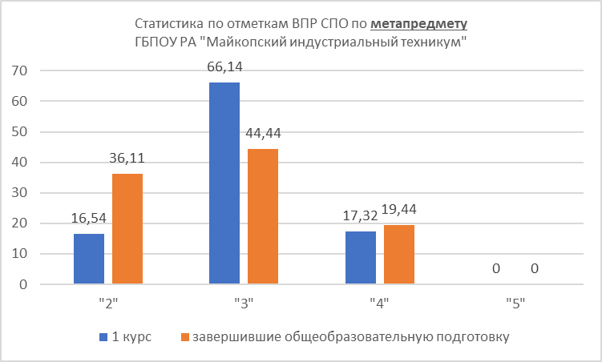 | 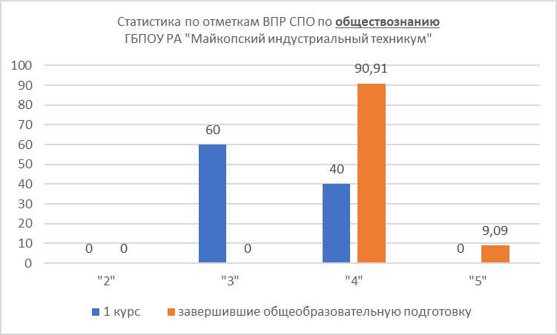

Распределение первичных баллов
1 курс |  |  |  |  |  |  | Завершившие общеобразовательную подготовку
Перевод первичных баллов в оценки |  |  |  |  |  |  | Перевод первичных баллов в оценки
«2» |  | «3» |  | «4» |  | «5» | «2» |  |  |  | «3» |  |  | «4» |  |  |  | «5»
Русский язык
0-10 |  | 11-16 |  | 17-21 |  | 22-26 | 0-10 |  |  |  | 11-17 |  |  | 18-23 |  |  |  | 24-29
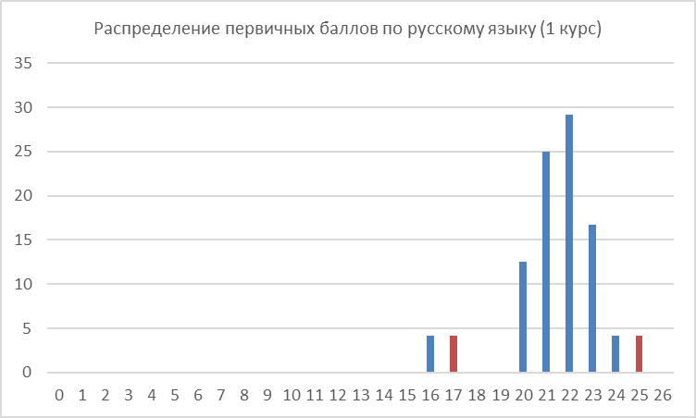 |  |  |  |  |  |  | 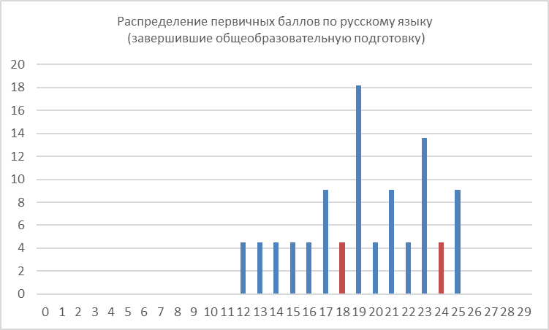
Биология
0-9 |  | 10-17 |  | 18-24 |  | 25-31 | 0-10 |  |  |  | 11-17 |  |  | 18-24 |  |  |  | 25-32
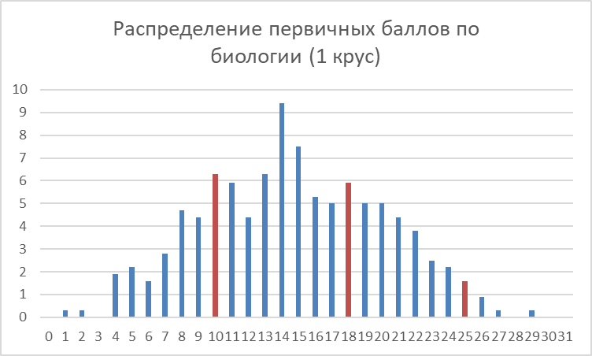
География
0-6 |  | 7-10 |  | 11-14 |  | 15-18 | 0-6 |  | 7-12 |  |  |  | 13-17 |  |  | 18-21
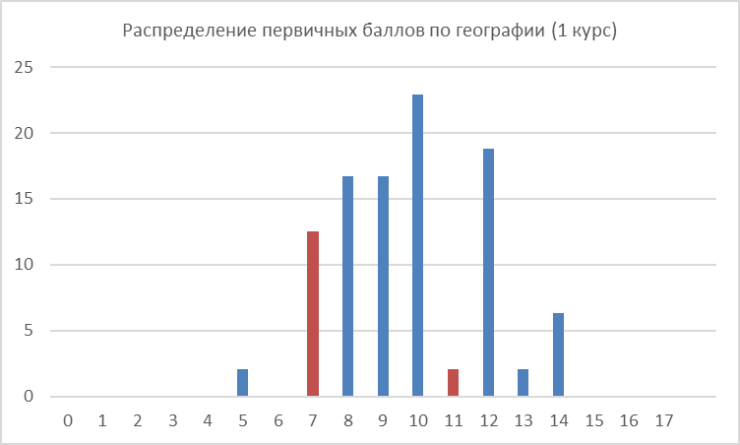 |  |  |  |  |  |  | 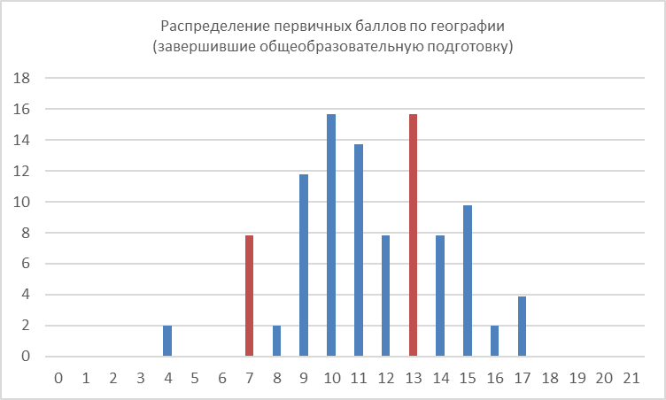
Информатика
0-4 |  | 5-10 |  | 11-16 |  | 17-19 | 0-6 | 7-11 |  |  |  | 12-15 |  |  |  |  | 16-19
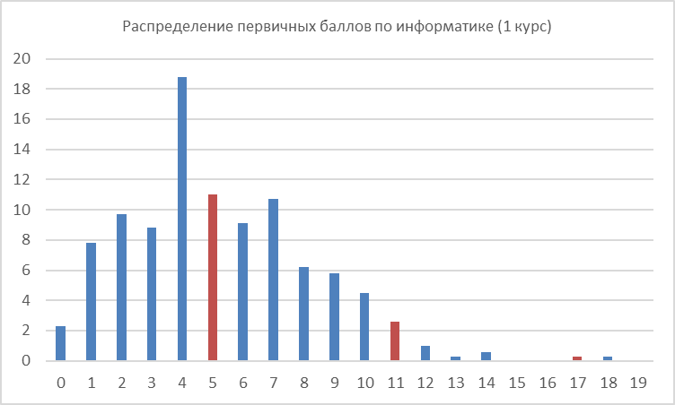 |  |  |  |  |  |  | 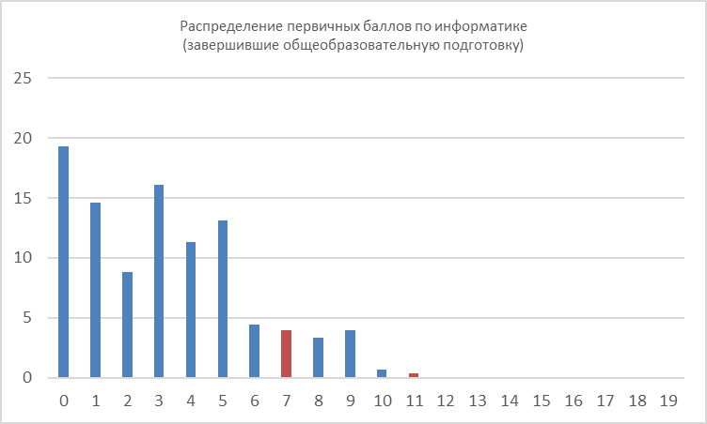
История
0-5 | 6-11 |  | 12-16 |  | 17-20 |  | 0-6 |  |  | 7-11 |  |  |  |  | 12-15 |  |  |  | 16-19
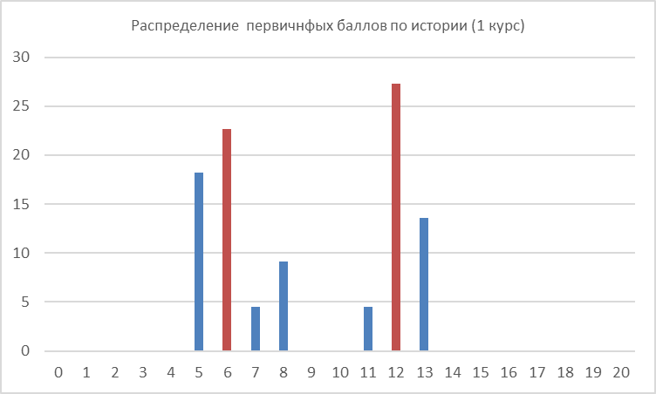 |  |  |  |  |  |  | 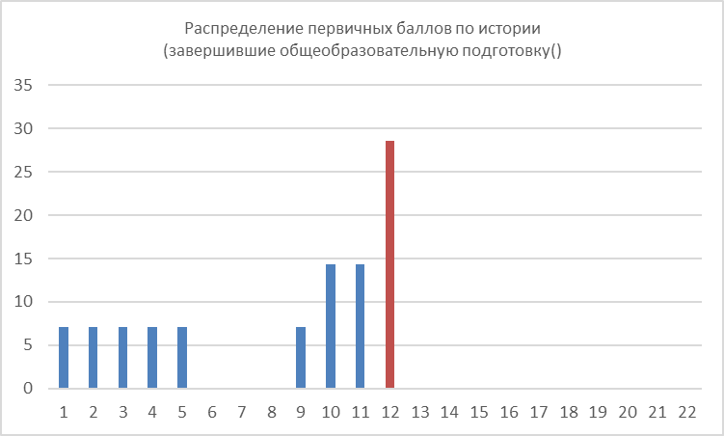
Математика
0-4 | 5-10 |  | 11-14 |  | 15-18 |  | 0-5 |  |  | 6-9 |  |  |  |  | 10-12 |  |  |  | 13-15
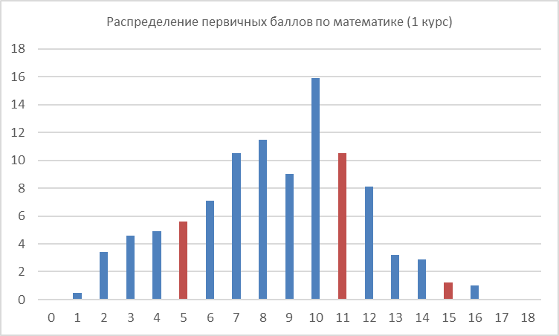 |  |  |  |  |  |  | 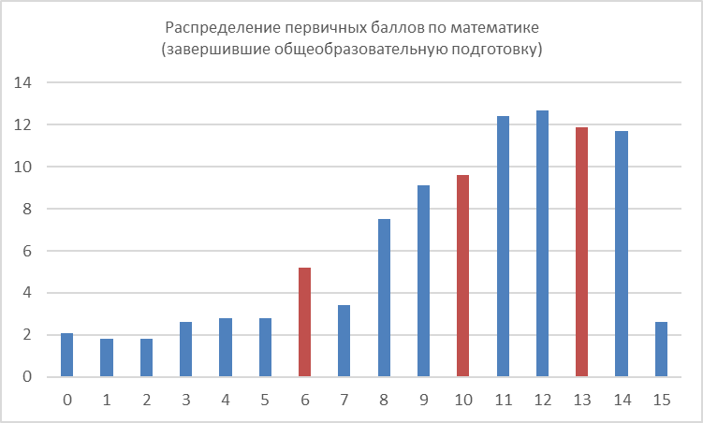
Метапредметные результаты обучения
0-12 | 13-25 |  | 26-37 |  | 38-46 |  | 0-13 |  |  | 14-22 |  |  |  |  | 23-31 |  |  |  | 32-39
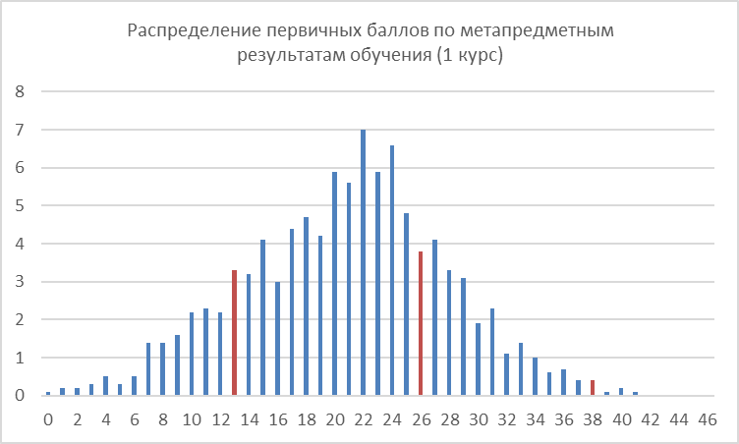 |  |  |  |  |  |  | 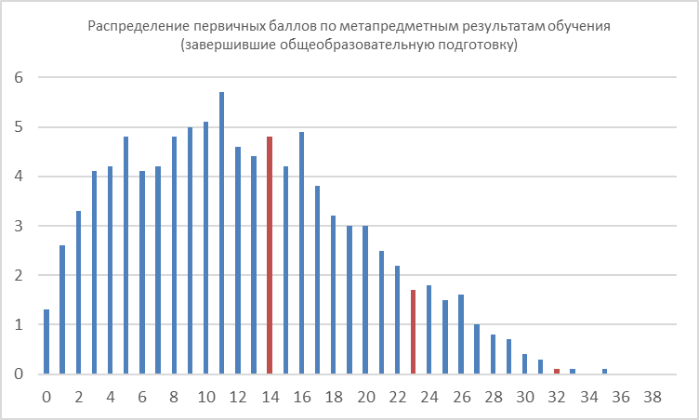
Обществознание
0-9 | 10-15 |  | 16-20 |  | 21-25 |  | 0-10 |  |  | 11-18 |  |  |  |  | 19-26 |  |  |  | 27-32
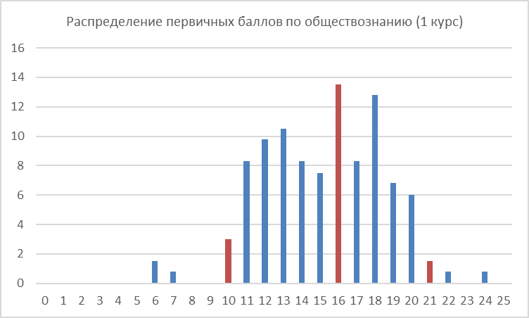 |  |  |  |  |  |  | 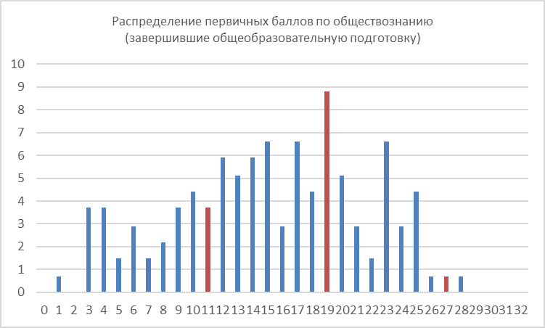
Физика
0-8 | 9-18 |  | 19-26 |  | 27-33 |  | 0-8 |  |  | 9-15 |  |  |  |  | 16-20 |  |  |  | 21-26
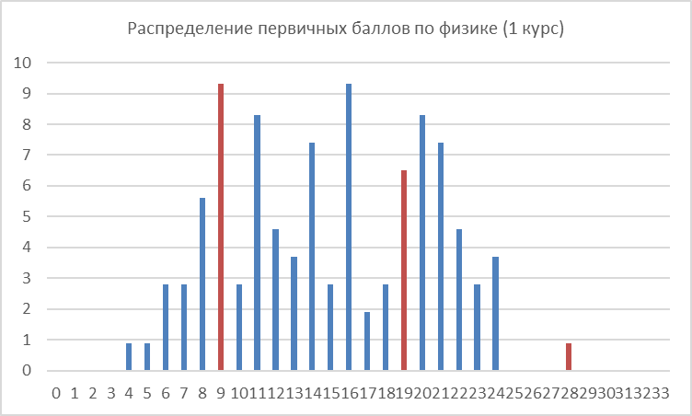 |  |  |  |  |  |  | 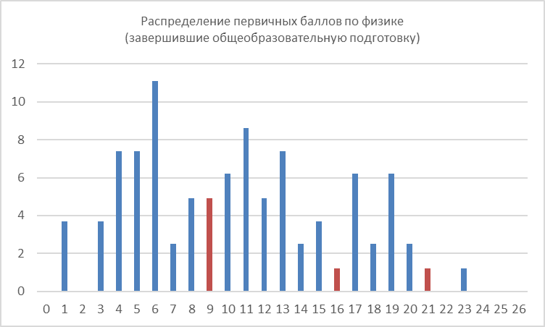
Химия
0-8 | 9-18 |  | 19-26 |  | 27-34 |  | 0-10 |  |  | 11-19 |  |  |  |  | 20-27 |  |  |  | 28-33
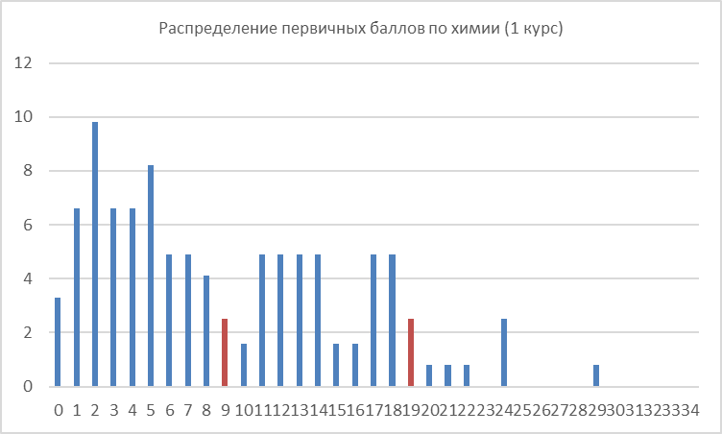 |  |  |  |  |  |  | 